- 问题现象：bifang页面有一条报错: Log query format error
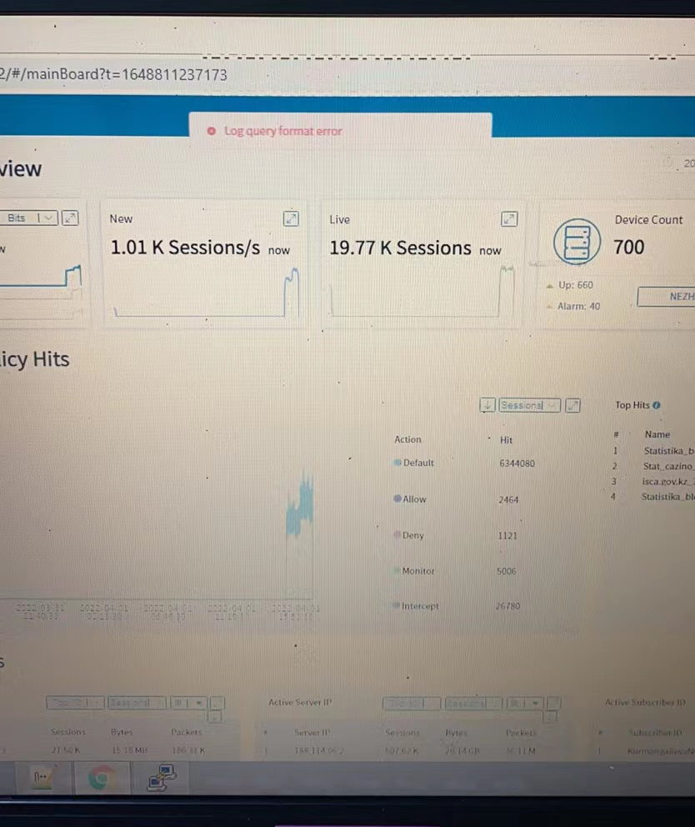

- 排查步骤
- F12查到的相关信息

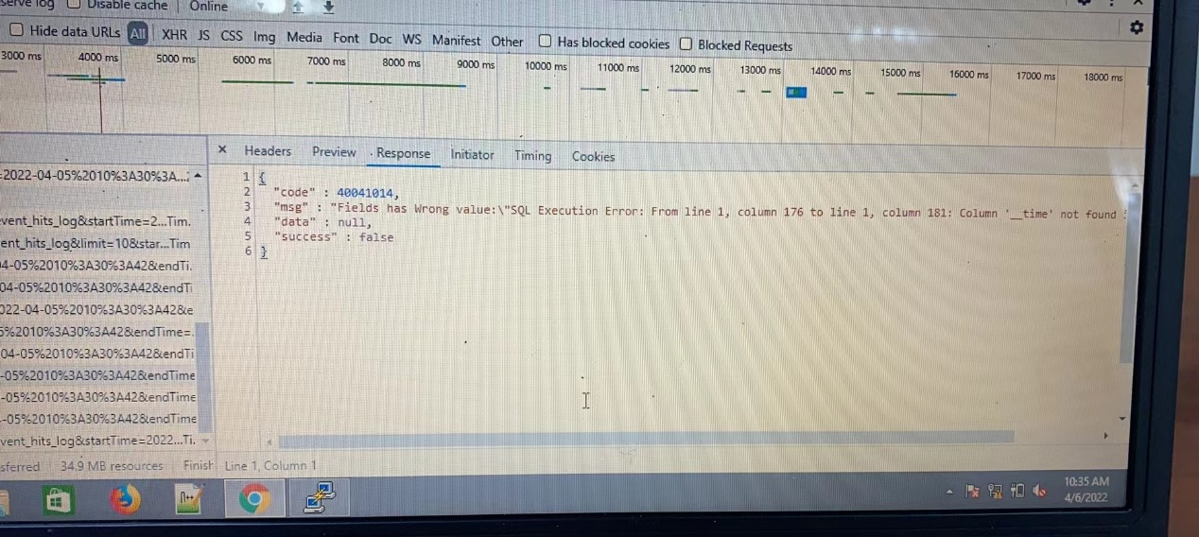

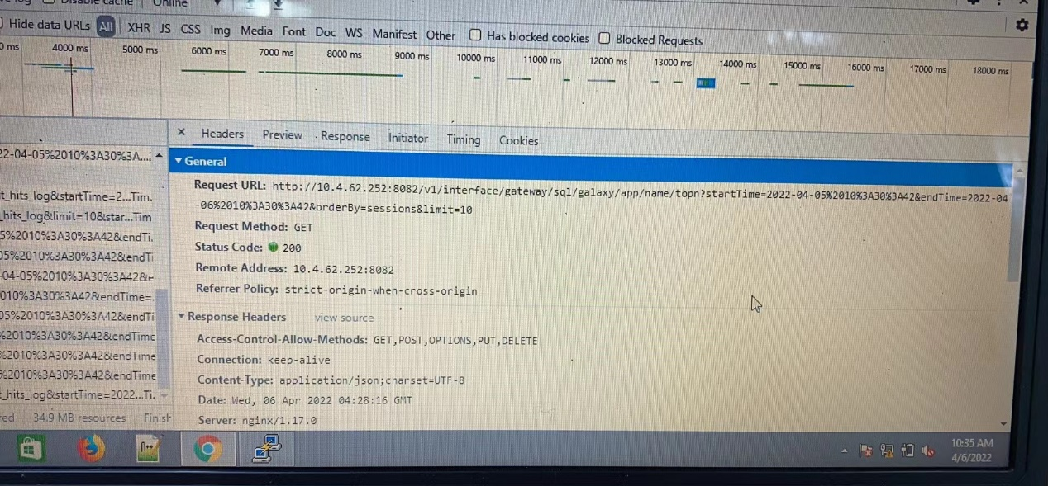
- 登录10.4.61.252:8089，Query查询
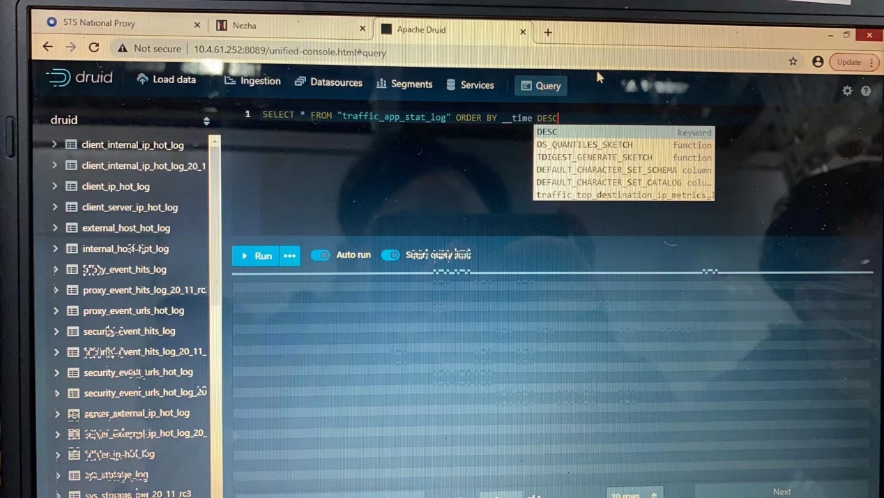
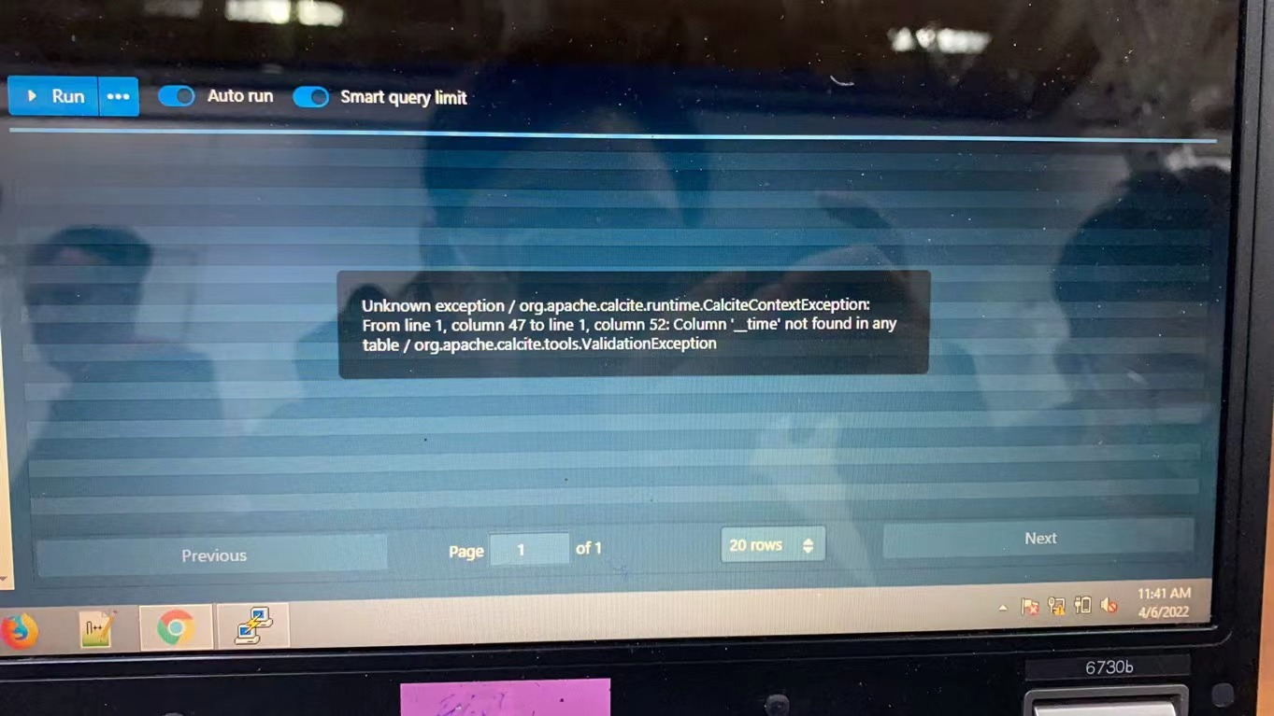

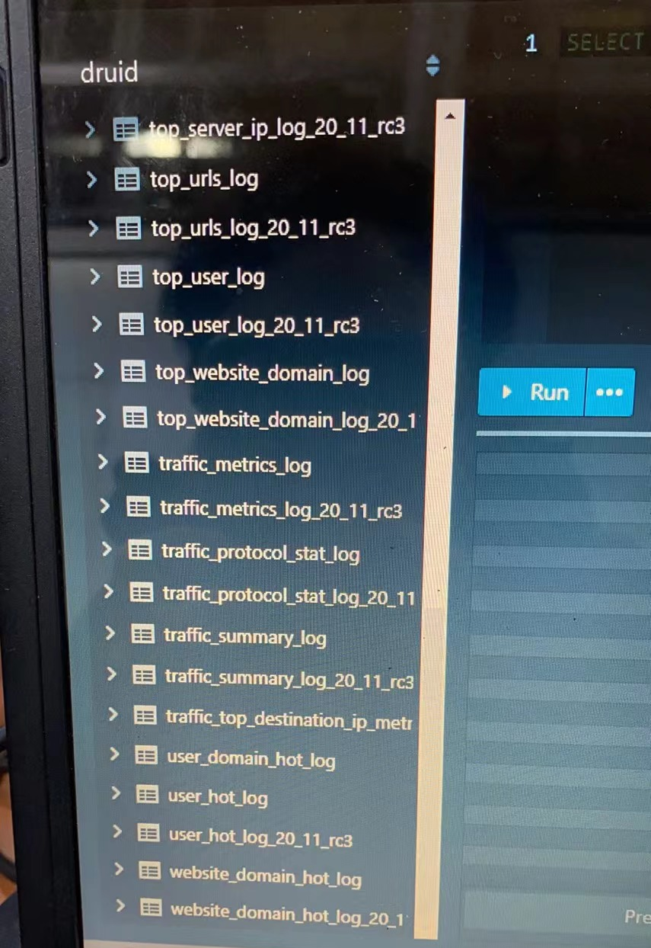

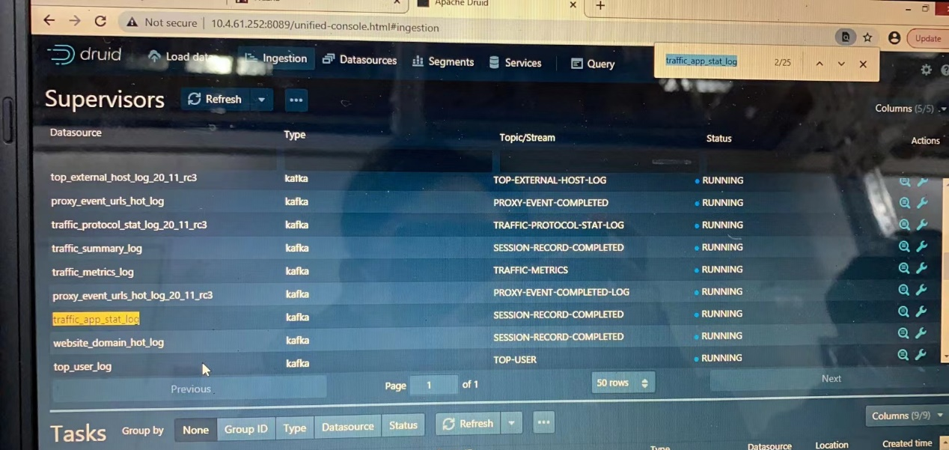
- 上传脚本到服务器，解压执行
- 连接bifang数据库，查询
select used ,count(*) from druid.druid_segments group by used；
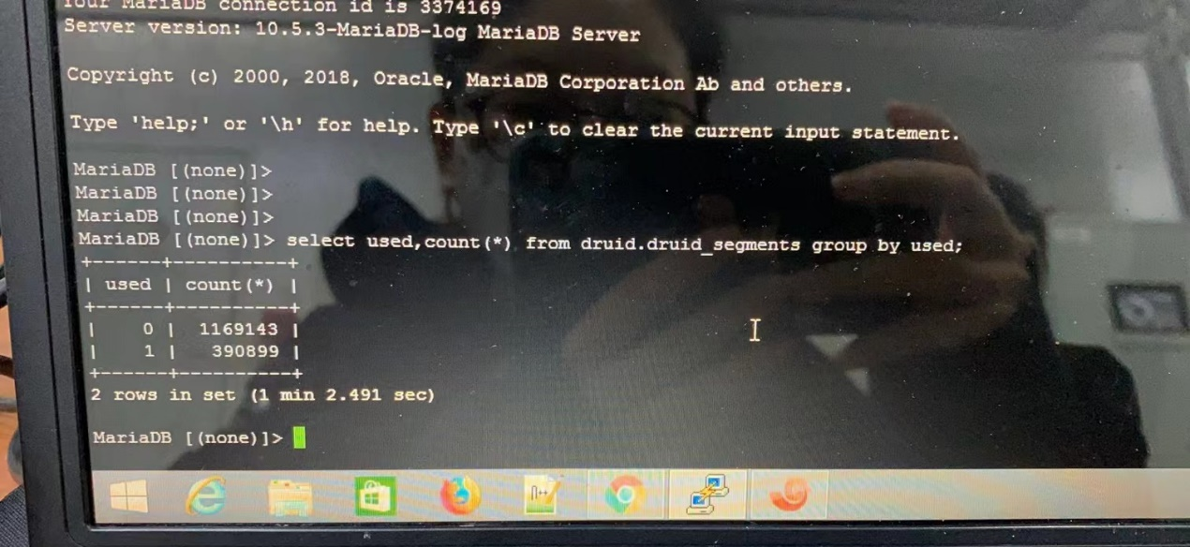
- druid页面对traffic_summary_log和security_event_hits_log执行操作
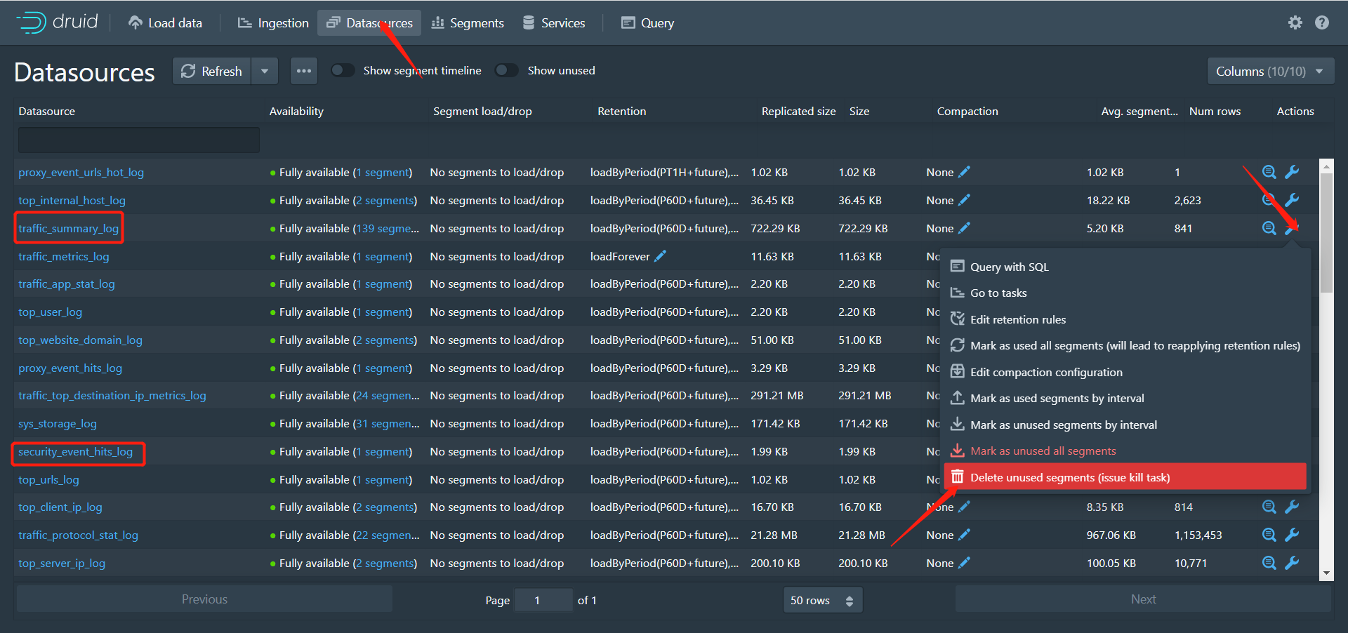
- 数据库查询
select used ,count(*) from druid.druid_segments group by used;
select used,dataSource ,count(*) from druid.druid_segments group by used,dataSource order by dataSource;

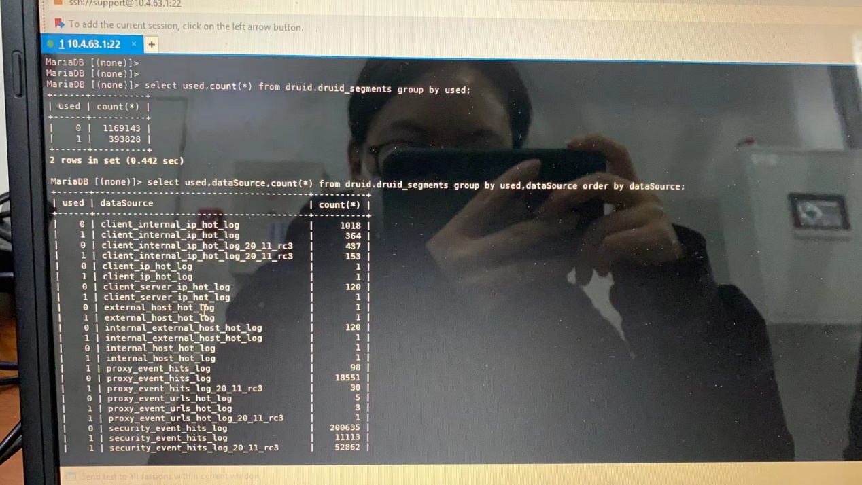
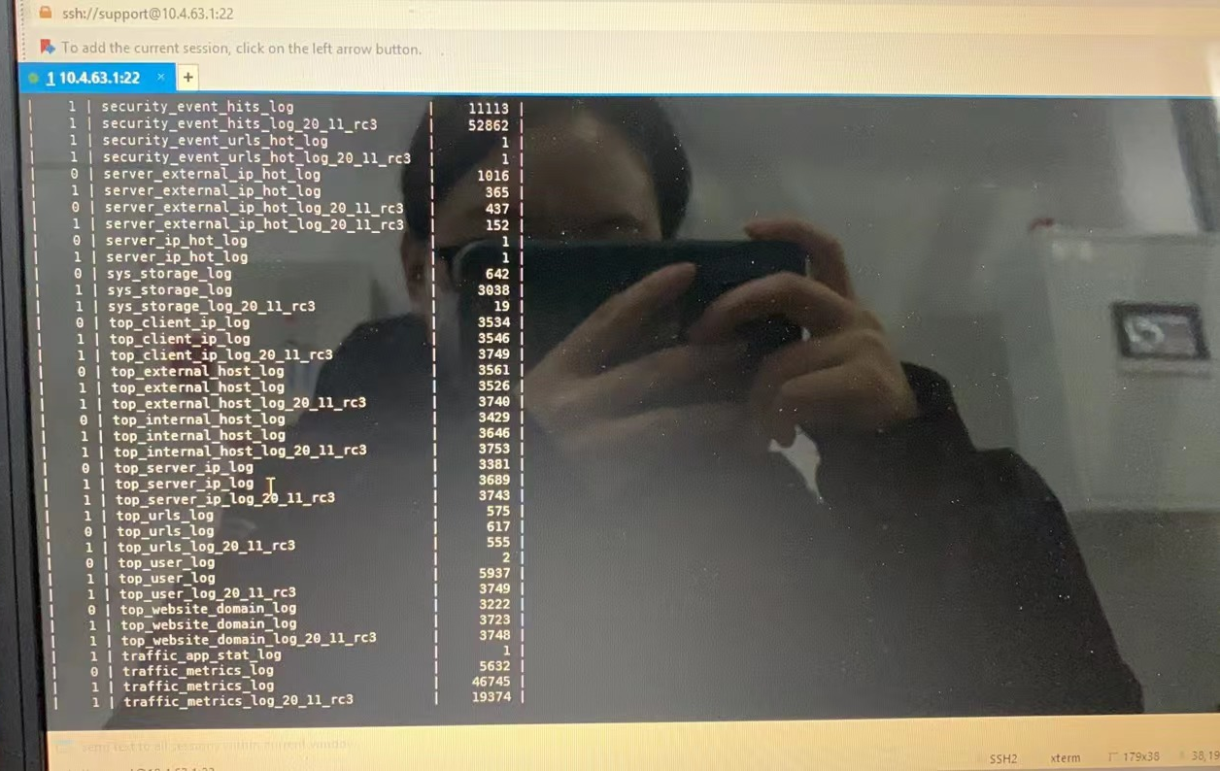

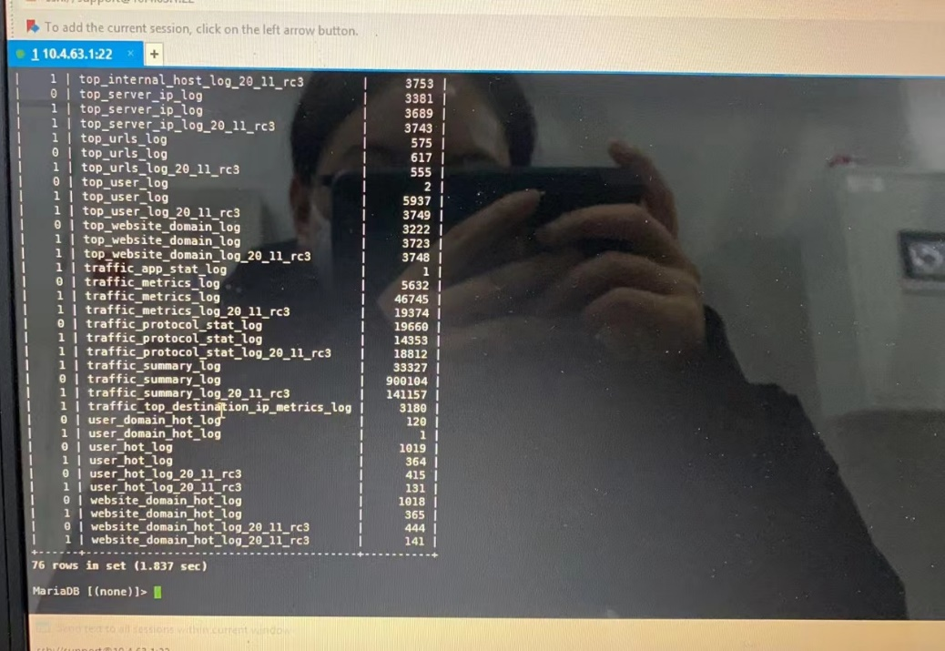
- druid页面查询kill结果，暂时任务

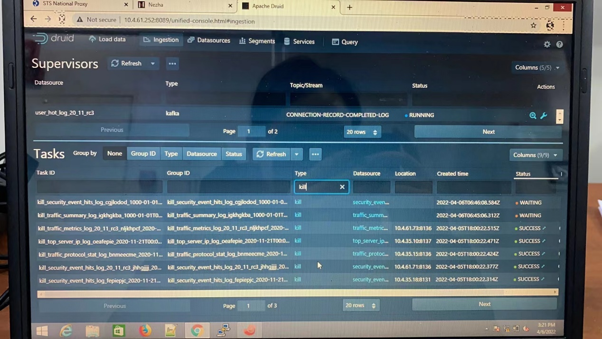
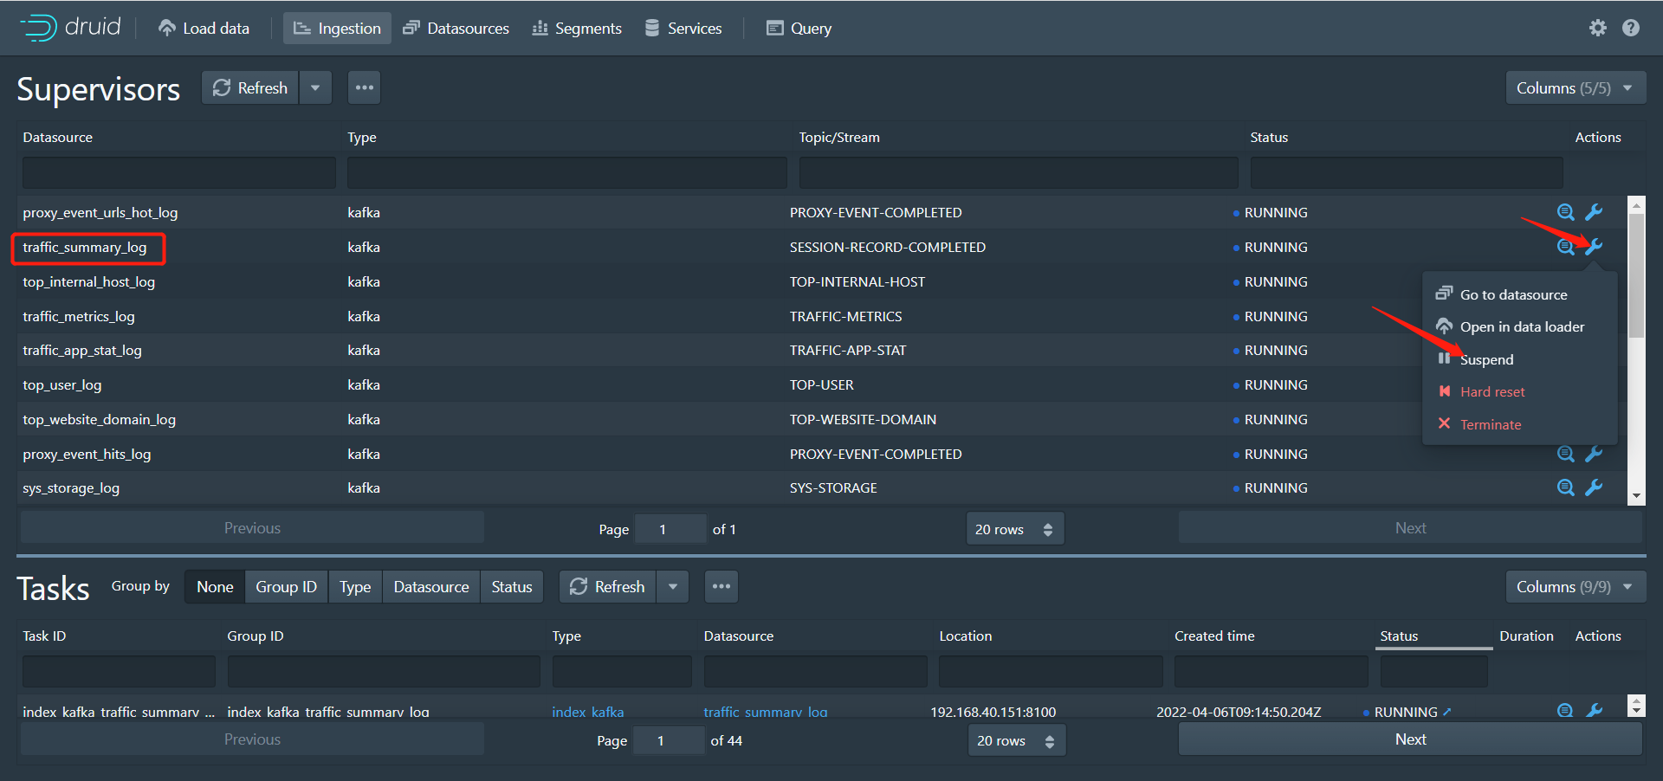
- 10.4.61.66服务器执行：
curl -s -X 'POST' -H 'Content-Type:application/json' -d '{"type": "kill","dataSource": "traffic_summary_log","interval" : "2022-01-01/2023-01-01"}' http://10.4.61.66:8089/druid/indexer/v1/task
curl -s -X 'POST' -H 'Content-Type:application/json' -d '{"type": "kill","dataSource": "security_event_hits_log","interval" : "2022-01-01/2023-01-01"}' http://10.4.61.66:8089/druid/indexer/v1/task
页面运行成功
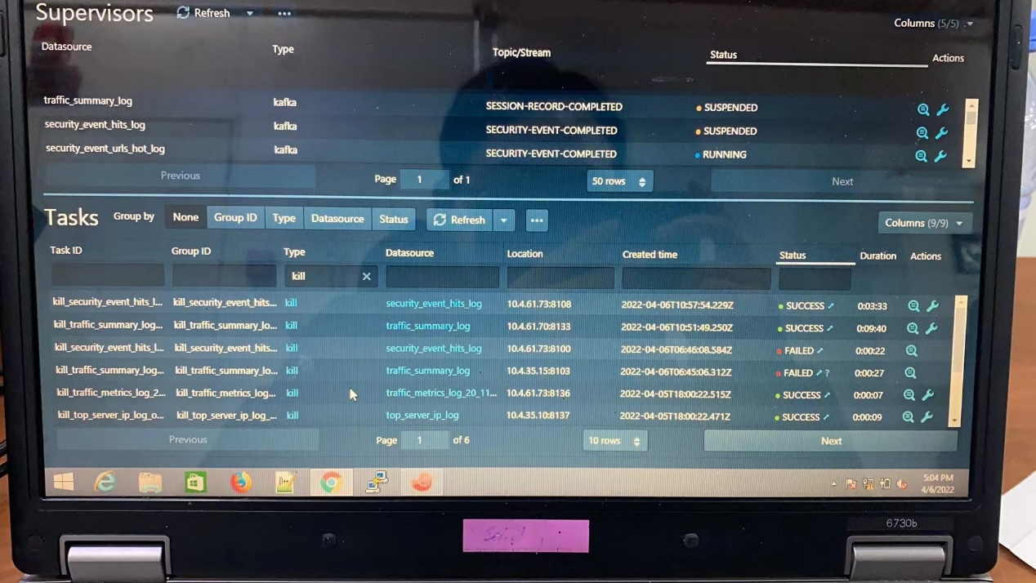
- 10.4.61.66服务器，curl命令按照2021年的月份执行
- 10.4.61.68-77和10.4.35.9-18服务器/etc/sysctl.conf文件添加vm.max_map_count=655300，sysctl -p参数生效。
- 查看bifang页面，没有产生报错。
- druid页面恢复suspend任务。

